**Ejercicio de Base de Datos**

Vamos a trabajar con un conjunto de tablas que definen la información de la gestión de un Restaurante.

La estructura de la Base de Datos consta de 5 tablas.

**Mesa**: que contiene los códigos de las mesas disponibles en el Restaurante.

**Plato**: que contiene los datos de los platos disponibles en la carta del Restaurante (incluyendo bebidas) y su precio actual.

**TipoPlato**: contiene una agrupación de los platos en tipos y especifica si un plato es Bebida o Plato

**Comida**: define una comida a facturar, especificando la fecha y la mesa. Se especifica si está pagada.

**DetalleComida**: son los platos de una comida (incluyendo bebidas), especificándose el precio aplicado y si se ha servido a la mesa.

La estructura viene dada por las siguientes sentencias:

create table Mesa

(CodMesa char(3) primary key);

create table Plato

(CodPlato integer primary key,

Plato varchar(150) not null,

Precio numeric (6,2) not null check(Precio >0),

CodTipoPlato integer not null);

create table TipoPlato

(CodTipoPlato integer primary key,

TipoPlato varchar(100) not null,

Agrupa varchar(10) not null check(Agrupa in ('Plato','Bebida')));

create table Comida

(IdComida integer identity primary key,

Fecha datetime not null,

CodMesa char(3) not null,

Pagado char(1) not null check(Pagado in ('S','N')) default 'N');

create table DetalleComida

(IdDetalle integer identity primary key,

IdComida integer not null,

CodPlato integer not null,

PrecioPlato numeric (6,2) not null check(PrecioPlato >0),

Servido char(1) not null check(Servido in ('S','N')) default 'N');

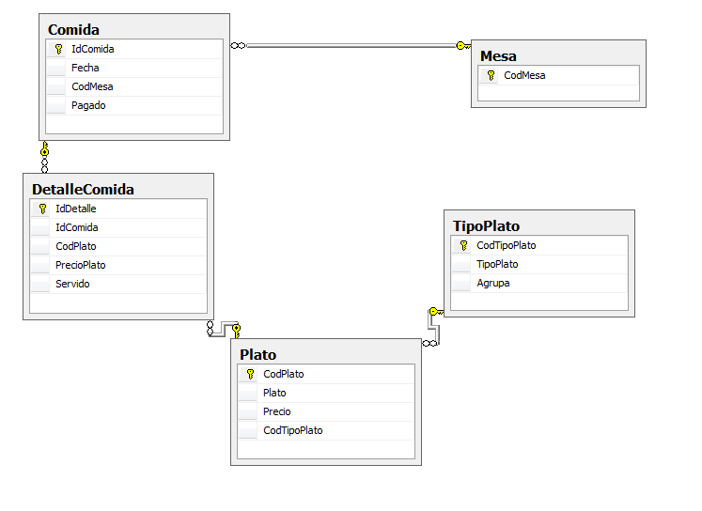

Se suministra procedimiento almacenado de creación de tablas y carga de datos. En él se encuentran las Foreign Key para su consulta.

Se trata de resolver los siguientes supuestos en SQL.

1.- Contar cuántos platos se han servido por Tipo de Plato (la descripción del Tipo de plato).

2.- Contar las comidas servidas en las mesas, sacando todas las mesas.

3.- Dar la mesa y la fecha de la comida que más platos consumió del tipo de plato carnes, sacándolas todas si hay más de una.

4.- Comidas pagadas (dando mesa y fecha) que han consumido algo de bebidas.

5.- Importe total de las comidas pagadas de las mesas que comienzan con A.

6.- Día de la semana con mayor facturación.

7.- Tipo de plato (dando la descripción del tipo de plato) que no sea bebida y que menos veces se ha pedido.

8.- Para cada plato, dando su nombre y sacándolos todos, indicar el nº de comidas en las que ha aparecido.

9.- Dar las comidas pendientes de pagar (dando mesa y fecha) con todos sus platos servidos.

10.- Comidas (dando mesa y fecha) que sólo han consumido bebidas.

11.- Calcular el plato con mayor diferencia entre lo que se cobró y el precio actual (de la tabla Plato).

12.- Sacar la estadística por días, incluyendo nº platos (incluyendo bebidas), el nº de comidas realizadas y el importe de los platos (incluyendo bebidas).